TỔNG LIÊN ĐOÀN LAO ĐỘNG VIỆT NAM

**TRƯỜNG ĐẠI HỌC TÔN ĐỨC THẮNG**

**KHOA CÔNG NGHỆ THÔNG TIN**



**ĐỒ ÁN CUỐI KÌ MÔN CƠ SỞ DỮ LIỆU PHÂN TÁN**

**Quản lý thi trắc nghiệm**

**các môn học khác nhau**

*Người hướng dẫn*: **NGUYỄN THANH KHƯƠNG**

*Người thực hiện*: **NGUYỄN TRƯỜNG KHƯƠNG DUY - 51800371**

**NGUYỄN NGỌC KHA - 51802083**

**NGUYỄN DUY KHÁNH - 51802085**

Lớp **: 18050281**

Khoá  **: 22**

**THÀNH PHỐ HỒ CHÍ MINH, NĂM 2020**

**ĐỒ ÁN ĐƯỢC HOÀN THÀNH**

**TẠI TRƯỜNG ĐẠI HỌC TÔN ĐỨC THẮNG**

Tôi xin cam đoan đây là sản phẩm đồ án của riêng chúng tôi và được sự hướng dẫn của giảng viên Nguyễn Thanh Khương. Các nội dung nghiên cứu, kết quả trong đề tài này là trung thực và chưa công bố dưới bất kỳ hình thức nào trước đây. Những số liệu trong các bảng biểu phục vụ cho việc phân tích, nhận xét, đánh giá được chính tác giả thu thập từ các nguồn khác nhau có ghi rõ trong phần tài liệu tham khảo.

Ngoài ra, trong đồ án còn sử dụng một số nhận xét, đánh giá cũng như số liệu của các tác giả khác, cơ quan tổ chức khác đều có trích dẫn và chú thích nguồn gốc.

**Nếu phát hiện có bất kỳ sự gian lận nào chúng tôi xin hoàn toàn chịu trách nhiệm về nội dung đồ án của mình.** Trường đại học Tôn Đức Thắng không liên quan đến những vi phạm tác quyền, bản quyền do tôi gây ra trong quá trình thực hiện (nếu có).

*TP. Hồ Chí Minh, ngày tháng năm*

*Tác giả*

*(ký tên và ghi rõ họ tên)*

*Nguyễn Trường Khương Duy*

*Nguyễn Ngọc Kha*

*Nguyễn Duy Khánh*

**PHẦN XÁC NHẬN VÀ ĐÁNH GIÁ CỦA GIẢNG VIÊN**

**Phần xác nhận của GV hướng dẫn**

_______________________________________________________________________________________________________________________________________________________________________________________________________________________________________________________________________________________________________________________________________________________________________________________________________________

Tp. Hồ Chí Minh, ngày tháng năm

(kí và ghi họ tên)

**Phần đánh giá của GV chấm bài**

_______________________________________________________________________________________________________________________________________________________________________________________________________________________________________________________________________________________________________________________________________________________________________________________________________________

Tp. Hồ Chí Minh, ngày tháng năm

(kí và ghi họ tên)

**MỤC LỤC**

DANH MỤC VIẾT TẮT 4

CHƯƠNG 1 – CƠ SỞ DỮ LIỆU PHÂN TÁN 5

1.1 Định nghĩa 5

1.2 Đặc điểm của cơ sở dữ liệu phân tán 5

1.3 Ưu điểm và hạn chế của cơ sở dữ liệu phân tán 8

CHƯƠNG 2 – CHI TIẾT ĐỒ ÁN 8

2.1 Yêu cầu đề tài 8

2.1.1 Nhập dữ liệu 8

2.1.1.1 Nhập môn học 8

2.1.1.2 Nhập khoa, lớp 9

2.1.1.3 Nhập sinh viên 9

2.1.1.4 Nhập giáo viên 9

2.1.1.5 Nhập đề 9

2.1.1.6 Chuẩn bị thi 9

2.1.2 Phân quyền 9

2.1.3 Hiện thực một số chức năng 10

2.1.3.1 Đăng nhập 10

2.1.3.2 Thi 10

2.1.3.3 Xem kết quả 11

2.1.3.4 Bảng điểm môn học: 11

2.2 Cơ sở dữ liệu 12

2.2.1 Tạo cơ sở dữ liệu THI_TN 12

2.2.2 Tạo các table trong THI_TN 12

2.2.3 Các table cho database 13

2.3 Cách phân tán 13

2.3.1 Cấu hình Distribution 13

2.3.2 Tạo Publication 14

2.3.3 Tạo Subscription 14

2.4 Các stored procedure 15

2.4.1 Procedure cơ sở 16

2.4.2 Procedure khoa 17

2.4.3 Procedure lớp 17

2.4.4 Procedure môn học 18

2.4.5 Procedure sinh viên 18

2.4.6 Procedure giáo viên 19

2.4.7 Procedure giaovien_dangky 19

2.4.8 Procedure bộ đề 20

2.4.9 Procedure bảng điểm 20

2.4.10 Procedure account 21

2.5 Giao diện ứng dụng 21 22

TÀI LIỆU THAM KHẢO 32

# DANH MỤC VIẾT TẮT

CSDL : Cơ sở dữ liệu

HQTCSDL: Hệ quản trị cơ sở dữ liệu

Site: Địa điểm

Intranet: hệ thống bao gồm mạng lưới nội bộ

# CHƯƠNG 1 – CƠ SỞ DỮ LIỆU PHÂN TÁN

# 1.1 Định nghĩa

* Là một tập hợp dữ liệu (cơ sở dữ liệu) của một hệ thống thông tin nhưng được phân bố trên nhiều địa điểm (site) của một mạng máy tính (intranet).
* Một cơ sở dữ liệu phân tán là tập hợp dữ liệu quan hệ lẫn nhau một cách luận lýtrên cùng một hệ thống nhưng được trải rộng trên nhiều sites của một mạng máytính.
* Mỗi site có quyền tự quản cơ sở liệu cục bộ của mình và thực thi các ứng dụngcục bộ. Mỗi vị trí cũng phải tham gia vào việc thực thi ít nhất một ứng dụng toàncục mà yêu cầu truy xuất dữ liệu tại nhiều vị trí qua mạng.

# 1.2 Đặc điểm của cơ sở dữ liệu phân tán

Cơ sở dữ liệu phân tán không đơn giản là việc phân tán các cơ sở dữ liệu tập trung bởi vì nó cho phép thiết kế các hệ thống có các tính chất khác với hệ thống tập trung truyền thống.

Các tính chất đặc trưng của cơ sở dữ liệu tập trung là điều khiển tập trung, độc lập dữ liệu, chuẩn hóa để loại bỏ sự dư thừa dữ liệu, các cấu trúc lưu trữ vật lý phức tạp đáp ứng cho việc truy xuất hiệu quả, toàn vẹn, phục hồi, điều khiển đồng thời và an toàn.

Bảng so sánh các tính chất đặc trưng của CSDL tập trung và CSDL phân tán

|  |  |  |
| --- | --- | --- |
| **Tính chất đặc trưng** | **Cơ sở dữ liệu tập trung** | **Cơ sở dữ liệu phân tán** |
| Điều khiển tập trung | - Khả năng cung cấp điều khiển tập trung trên các tài nguyên thông tin.  - Cần có người quản trị cơ sở dữ liệu. | -Cấu trúc điều khiển phân cấp: quản trị cơ sở dữ liệu toàn cục và quản trị cơ sở dữ liệu cục bộ phân tán |
| Độc lập dữ liệu | - Tổ chức dữ liệu trong suốt với các lập trình viên. Các chương trình được viết có cái nhìn “quan niệm” về dữ liệu.  - Các chương trình không bị ảnh hưởng bởi sự thay đổi tổ chức vật lý của dữ liệu | - Ngoài tính chất độc dữ liệu như trong cơ sở dữ liệu tập trung, còn có tính chất trong suốt phân tán nghĩa là các chương trình được viết như cơ sở dữ liệu không hề được phân tán. |
| Sự dư thừa dữ liệu | Giảm thiểu sự dư thừa dữ liệu do:  -Tính nhất quán dữ liệu. -Tiết kiệm dung lượng nhớ. | - Giảm thiểu sự dư thừa dữ liệu đảm bảo tính nhất quán. - Nhưng lại nhân bản dữ liệu đến các địa điểm mà các ứng dụng cần đến, giúp cho việc thực thi các ứng dụng không dừng nếu có một địa điểm bị hỏng. Từ đó vấn đề quản lý nhất quán dữ liệu sẽ phức tạp hơn |
| Các cấu trúc vật lý phức tạp và truy xuất hiệu quả | Các cấu trúc vật lý phức tạp giúp cho việc truy xuất dữ liệu được hiệu quả. | Các cấu trúc vật lý phức tạp giúp liên lạc dữ liệu trong cơ sở dữ liệu phân tán |
| Tính toàn vẹn, phục hồi, đồng thời | Dựa vào giao tác. | Dựa vào giao tác phân tán. |

# 1.3 Ưu điểm và hạn chế của cơ sở dữ liệu phân tán

* **Ưu điểm:**
  + Cấu trúc phân tán dữ liệu thích hợp cho bản chất phân tán nhiều người dùng.
  + Dữ liệu được chia sẻ trên mạng nhưng vẫn cho phép quản trị dữ liệu địa phương (dữ liệu đặt tại mỗi trạm).
  + Có tính sẵn sàng cao.
  + Có tính tin cậy cao vì khi một nút gặp sự cố, có thể khôi phục được dữ liệu tại đây do bản sao của nó có thể được lưu trữ tại một nút khác nữa.
  + Hiệu năng của hệ thống được nâng cao hơn.
  + Cho phép mở rộng các tổ chức một cách linh hoạt.
  + Có thể thêm nút mới vào mạng máy tính mà không ảnh hưởng đến hoạt động của các nút sẵn có.
* **Hạn chế**
  + Hệ thống phức tạp vì phải làm ẩn đi sự phân tán dữ liệu đối với người dùng.
  + Chi phí cao
  + Đảm bảo an toàn thông tin khó khăn
  + Đảm bảo tính nhất quán dữ liệu khó khăn
  + Thiết kế CSDL phân tán phức tạp

# CHƯƠNG 2 – CHI TIẾT ĐỒ ÁN

# 2.1 Yêu cầu đề tài

Viết ứng dụng thực hiện các công việc trên từng cơ sở

## 2.1.1 Nhập dữ liệu

### 2.1.1.1 Nhập môn học

Tạo form cho phép user nhập vào các môn học sẽ thi trắc nghiệm.

Form có các chức năng sau: thêm, xóa, hiệu chỉnh, tìm, ghi.

### 2.1.1.2 Nhập khoa, lớp

Tạo form cho phép user nhập vào các khoa, các lớp. Form có các chức năng sau: thêm, xóa, hiệu chỉnh, tìm, ghi.

### 2.1.1.3 Nhập sinh viên

Tạo form cho phép user nhập vào các lớp và sinh viên của lớp (trình bày dưới dạng subform).

Form có các chức năng sau: Thêm, xóa, hiệu chỉnh, tìm, ghi.

### 2.1.1.4 Nhập giáo viên

Tạo form cho phép user nhập vào thông tin của giáo viên (trình bày dưới dạng subform). Form có các chức năng sau: Thêm, xóa, hiệu chỉnh, tìm, ghi.

### 2.1.1.5 Nhập đề

Form này cho phép user là giáo viên nhập vào bộ đề thi trắc nghiệm. Các câu hỏi sẽ được ghi vào table “bo_de”.

### 2.1.1.6 Chuẩn bị thi

Giáo viên nhập vào tên lớp, chọn môn học sẽ thi, chọn trình độ, lần thi, số câu thi, ngày thi, thời gian thi. Kết quả sẽ ghi vào table “giaovien_dangky”. Khi đăng ký thi cho một lớp thì chương trình phải kiểm tra các ràng buộc.

## 2.1.2 Phân quyền

Chương trình có 5 nhóm: *truong, coso1, coso2, giangvien, sinhvien*.

* Nếu đăng nhập thuộc nhóm **truong** thì đăng nhập đó có thể đăng nhập vào bất kỳ cơ sở nào để cập nhật bằng cách chọn tên cơ sở, và chỉ có các chức năng sau:
* Chỉ có thể xem dữ liệu của phân mảnh tương ứng.
* Xem được báo cáo.
* Tạo đăng nhập thuộc nhóm truong.
* Nếu đăng nhập thuộc nhóm **coso_x** thì ta chỉ cho phép toàn quyền làm việc trên cơ sở đó.
* Không được đăng nhập vào cơ sở khác.
* Được tạo tài khoản mới cho hệ thống.
* Chương trình cho phép ta tạo các username, password và cho username này làm việc với quyền hạn gì. Căn cứ vào quyền này khi user đăng nhập vào hệ thống, ta sẽ biết người đó được quyền làm việc với mảnh phân tán nào hay trên tất cả các phân mảnh.
* Nếu đăng nhập thuộc nhóm **giangvien** thì chỉ được quyền cập nhật đề thi, và chỉ được quyền hiệu chỉnh câu hỏi thi do mình soạn, được thi thử nhưng không ghi điểm.
* Nếu đăng nhập thuộc nhóm **sinhvien** thì chỉ được thi.

## 2.1.3 Hiện thực một số chức năng

### 2.1.3.1 Đăng nhập

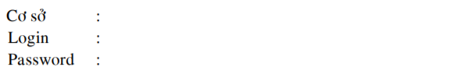

Trước khi sinh viên/ giảng viên sử dụng chương trình thì phải đăng ký trước. Đối với sinh viên thì **masv** xem như là username (login).

### 2.1.3.2 Thi

Chương trình tự động in ra mã lớp và tên lớp của sinh viên dựa vào username (mã sinh viên) của sinh viên khi đăng nhập. Sinh viên chọn môn học, ngày thi, lần thi, thì chương trình sẽ lọc ra số câu thi, thời gian thi, trình độ mà giảng viên đã chuẩn bị. Sau khi nhấn “bắt đầu thi” thì chương trình sẽ lọc ra số câu thi ngẫu nhiên dựa vào thông số đó, và sau đó tiến hành cho sinh viên thi.

Lưu ý:

* Các câu hỏi ngẫu nhiên không được trùng nhau, và lấy theo trình độ A, B hay C. Tuy nhiên, nếu ta chọn cho lớp thi các câu với trình độ cao thì vẫn được lấy các câu cho các hệ với trình độ thấp hơn.
* Điểm lớn nhất là 10.
* Số điểm các câu là như nhau.
* Cho phép user chọn lại các câu đã thi của lần thi trước.
* Khi hết thời gian quy định thì chương trình tự động kết thúc việc thi.
* Thông báo điểm ngay cho sinh viên và ghi kết quả vào table “bangdiem”.

### 2.1.3.3 Xem kết quả

Mục này cho phép user in ra các câu đã thi dựa vào các thông tin: tên lớp, môn học, trình độ, username (login của user đã nhập).

Màn hình kết xuất có dạng:

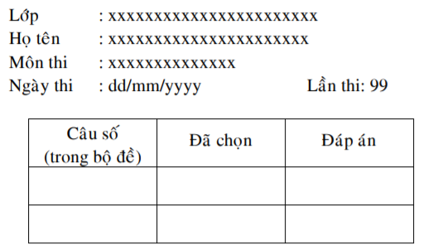

### 2.1.3.4 Bảng điểm môn học:

Giáo viên chọn tên lớp, tên môn học, lần thi, chương trình sẽ in ra bảng điểm thi kết thúc môn của lớp đã chọn.

Ghi chú:

* Sinh viên tự thiết kế các mẫu.
* Sinh viên tự kiểm tra các ràng buộc có thể có khi viết ứng dụng.
* Sử dụng procedure để kiểm tra sự đồng bộ dữ liệu và hiện thực các chức năng.

# 2.2 Cơ sở dữ liệu

## 2.2.1 Tạo cơ sở dữ liệu THI_TN

* Tạo bằng lệnh “create database THI_TN” để tạo một database.

## 2.2.2 Tạo các table trong THI_TN

* Tạo table coso trong đó có những dữ liệu cần nhập như macs (Primary Key), tencs (Unique) và diachi.
* Tạo table khoa trong đó có những dữ liệu cần nhập như makh (Primary Key), tenkh (unique), macs (Foreign Key).
* Tạo table lop trong đó có những dữ liệu cần nhập như malop (Primary Key), tenlop (Unique), makh (Foreign Key).
* Tạo table monhoc trong đó có những dữ liệu cần nhập như mamh (Primary Key), tenmh (Unique).
* Tạo table sinhvien trong đó có những dữ liệu cần nhập như masv (Primary Key), ho, ten, ngaysinh, diachi, malop (Foreign Key).
* Tạo table giaovien trong đó có những dữ liệu cần nhập như magv (Primary Key), ho, ten, hocvi, makh (Foreign Key).
* Tạo table giaovien_dangky trong đó có những dữ liệu cần nhập như magv (Foreign Key), malop (Foreign Key), mamh (Foreign Key), trinhdo (‘A’, ‘B’, ‘C’), ngaythi, lan ( lanthi >=1 và lanthi <=2), socauthi (socauthi >=10 và socauthi <=100), thoigian (thoigian >= 15 và thoigian =< 60).
* Tạo table bode trong đó có những dữ liệu cần nhập như mamh (Foreign Key), cauhoi (Primary Key), trinhdo (‘A’, ‘B’, ‘C’), noidung, A, B, C, D, dan_an (thuộc trong 4 đáp án sau ‘A’, ‘B’, ‘C’, ‘D’), magv (Foreign Key)
* Tạo table bangdiem trong đó có những dữ liệu cần nhập như masv (Foreign Key), mamh (Foreign Key), lan (lanthi >=1 và lanthi <=2), ngaythi, diem (điểm từ 0 đến 10) , baithi, Primary Key(masv, mamh, lan).
* Tạo table accunt trong đó có những dữ liệu cần nhập như username, pass, macs (Foreign Key), quyen.

## 2.2.3 Các table cho database

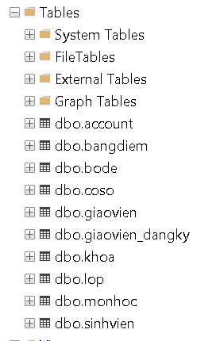

# 2.3 Cách phân tán

## 2.3.1 Cấu hình Distribution

* Tạo 1 folder D:\\REPLDATA để chứa dữ liệu các dữ liệu trao đổi trong quá trình update dữ liệu từ các phân mảnh về CSDL gốc, và từ CSDL gốc đến các phân mảnh.
* Tiến hành cho folder này là 1 snapshot folder: thực chất là một shared folder trong Windows, cho phép các user được quyền read/write.
* Chuột phải vào D:\\REPLDATA → Properties → Sharing → Share → Chọn everyone và nhấn Add → Chọn permission level là read/write → Share → Done.
* Vào server gốc → Chuột phải vào Replication → Chọn Configure Distribution → Next → Next → Next → Copy đường dẫn REPLDATA và dán vào snapshot folder → Next → Next → Next → Next → Finish → Close.

## 2.3.2 Tạo Publication

* Chuột phải vào Local Publication (trong Replication) → Chọn New Publication → Next → Chọn THI_TN → Next → Chọn Merge Publication → Next → Chọn SQL server → Next → Chọn tất cả table → Next → Next → Add → Add filter → Chọn table coso → đẩy **macs** qua và nhập macs = ‘CS1’ → OK → tạo lược đồ phân mảnh như hình:

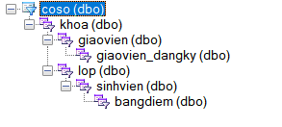

→ Next → Next → Security setting → Chọn Run under the SQL Agent service account (This is not a recommended security best practice.) → Chọn Using the following SQL Server login → nhập tài khoản và mật khẩu → OK → Next → Next → QL_THI_TN_CN1 → Finish → Close.

* Làm tương tự cho CS2

## 2.3.3 Tạo Subscription

* Vào Replication → Local Publication → Chuột phải vào QL_THI_TN_CN1 → New Subscription → Next → Chọn QL_THI_TN_CN1 → Next → Next → Add SQL Server Subscriber → Nhập server phân mảnh 1 → Connect → Chọn subscription database → <New database> → Nhập database name THI_TN → OK → Next → Chọn connect to Subscriber → Chọn Run under the SQL Agent service account (This is not a recommended security best practice.) → Chọn Using the following SQL Server login → nhập tài khoản và mật khẩu → OK → Next → Tại Agent Scheduler chọn Run continuously → Next → Next → Next → Finish → Close.
* Làm tương tự cho CS2.

# 2.4 Các stored procedure

Tạo store procedure:

Vào Programmability → click chuột phải vào Stored Procedures → Chọn New Stored Procedures → xóa tất cả dữ liệu → và gõ câu lệnh như hình sau

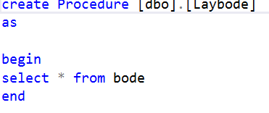

→ nhấn Execute → click chuột phải vào Stored Procedures → refresh lại → nhấp vô lại sẽ thấy kết quả.

Tất cả procedure :

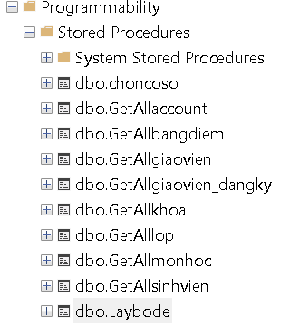

## 2.4.1 Procedure cơ sở

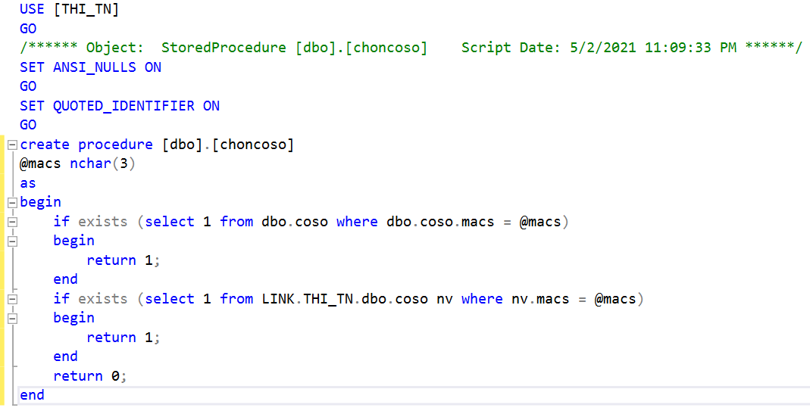

## 2.4.2 Procedure khoa

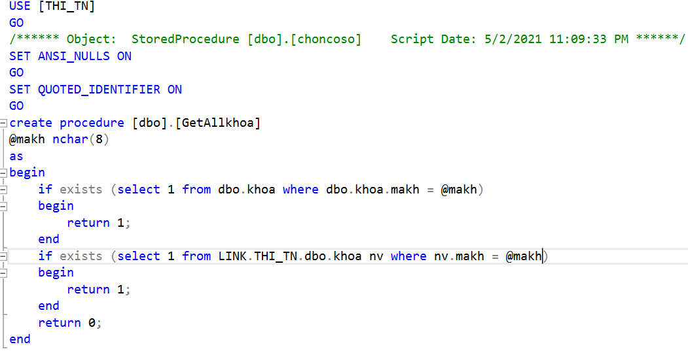

## 2.4.3 Procedure lớp

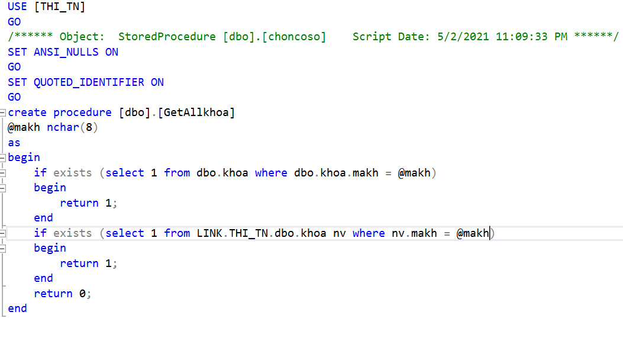

## 2.4.4 Procedure môn học

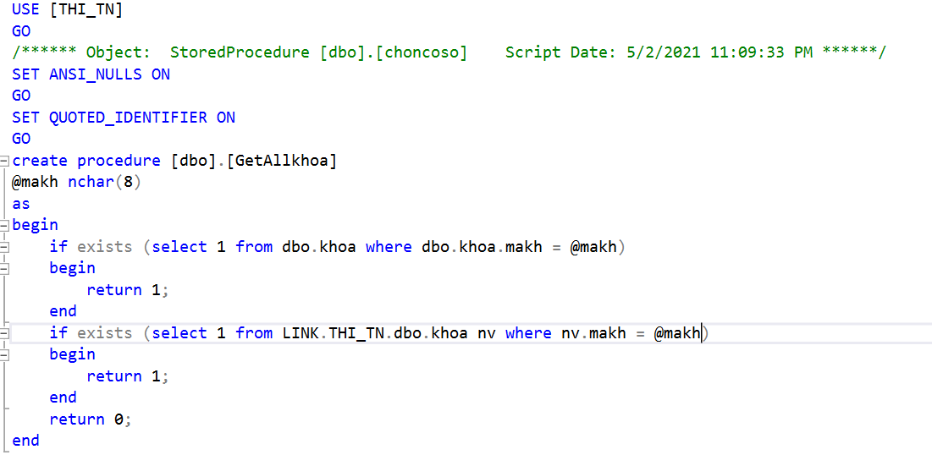

## 2.4.5 Procedure sinh viên

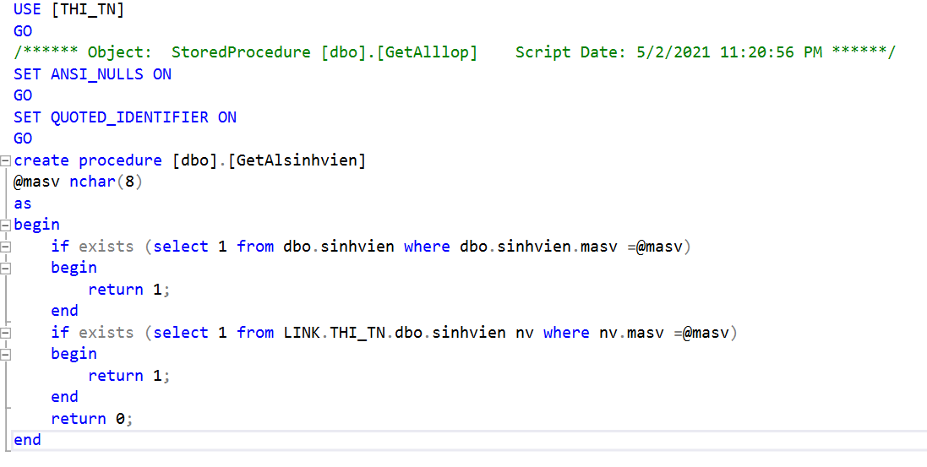

## 2.4.6 Procedure giáo viên

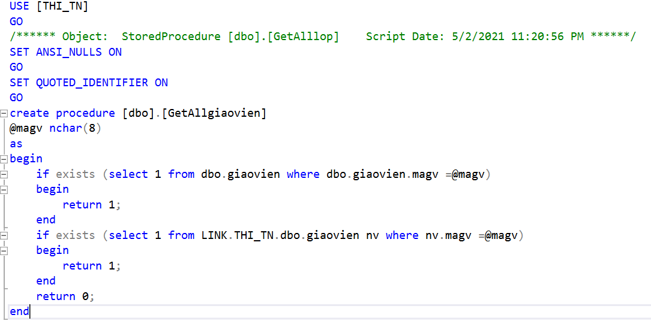

## 2.4.7 Procedure giaovien_dangky

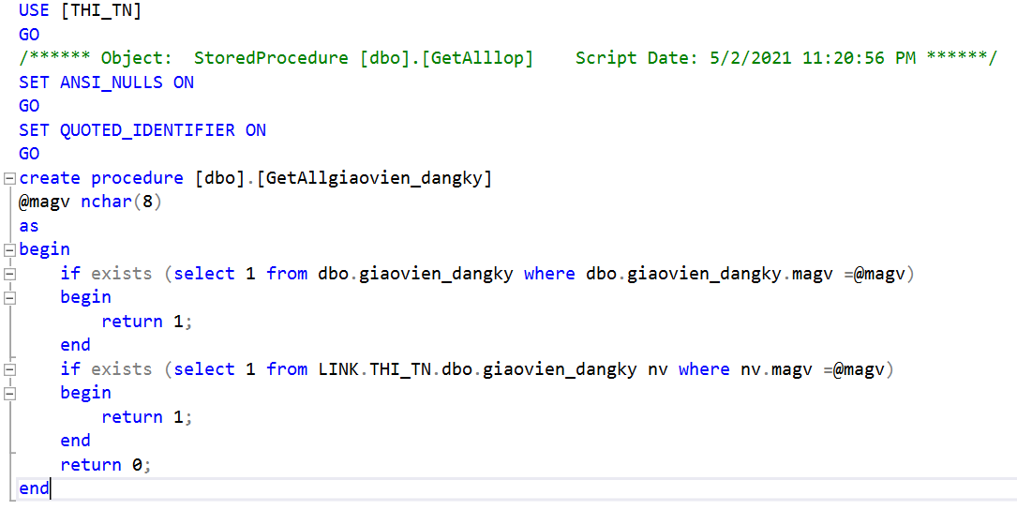

## 2.4.8 Procedure bộ đề

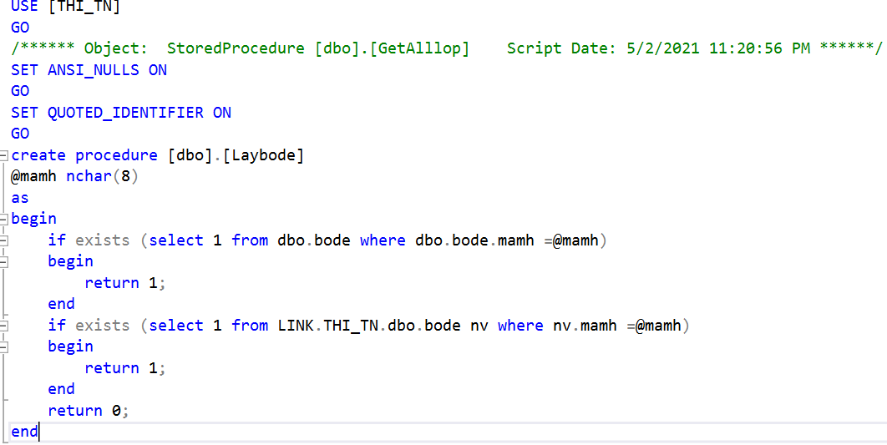

## 2.4.9 Procedure bảng điểm

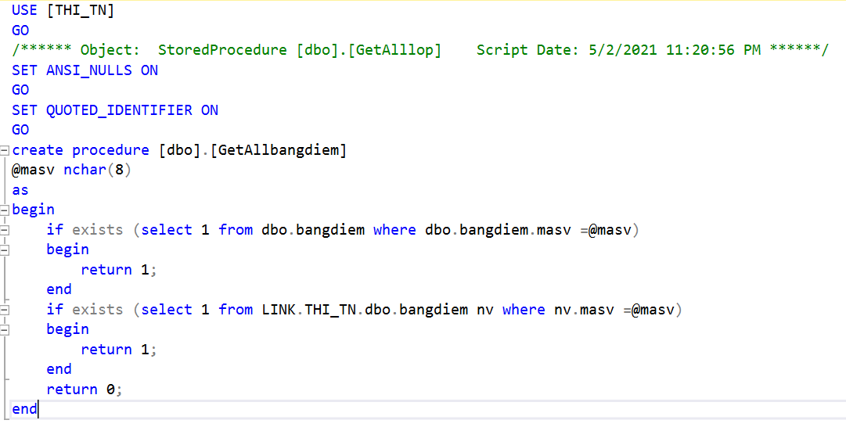

## 2.4.10 Procedure account

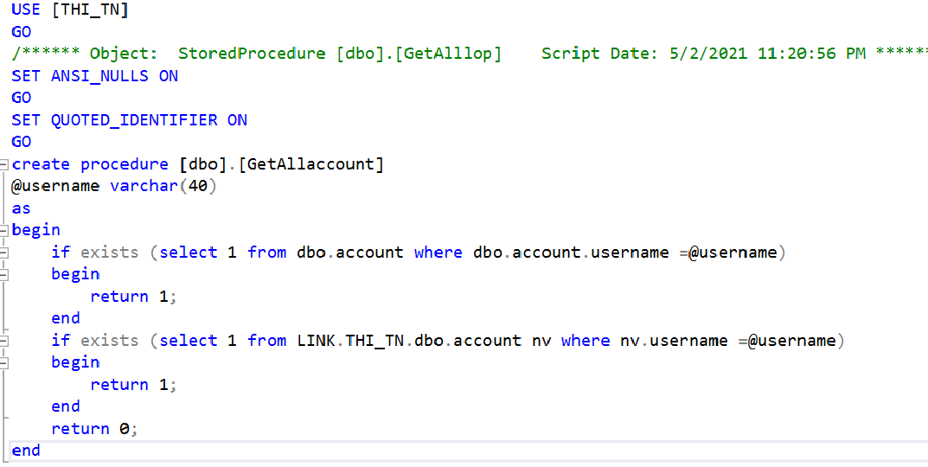

# 2.5 Giao diện ứng dụng

## 

Hình 2 - Giao diện đăng nhập

## 

Hình 2 - Giao diện quản lý môn học

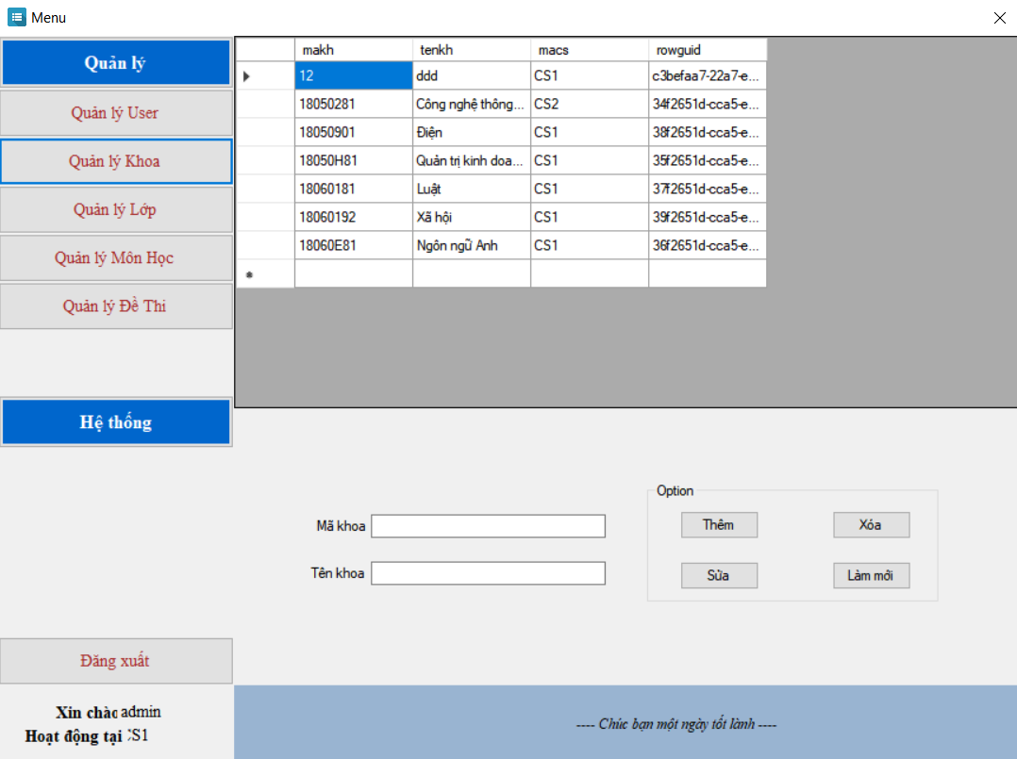

Hình 2 - Giao diện quản lý khoa

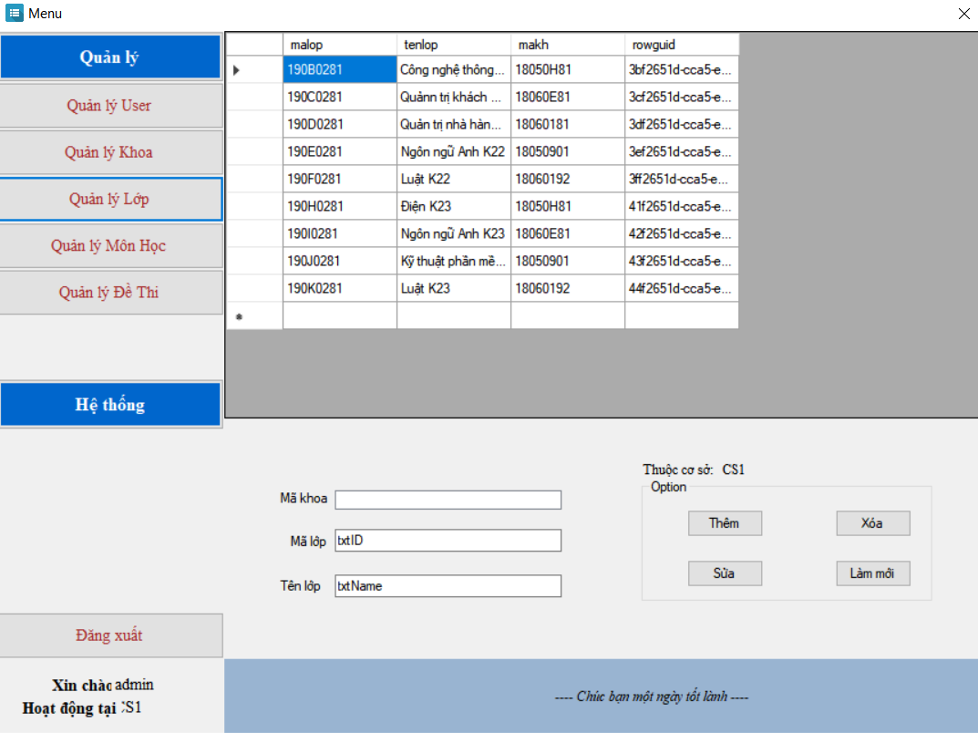

Hình 2 - Giao diện quản lý lớp

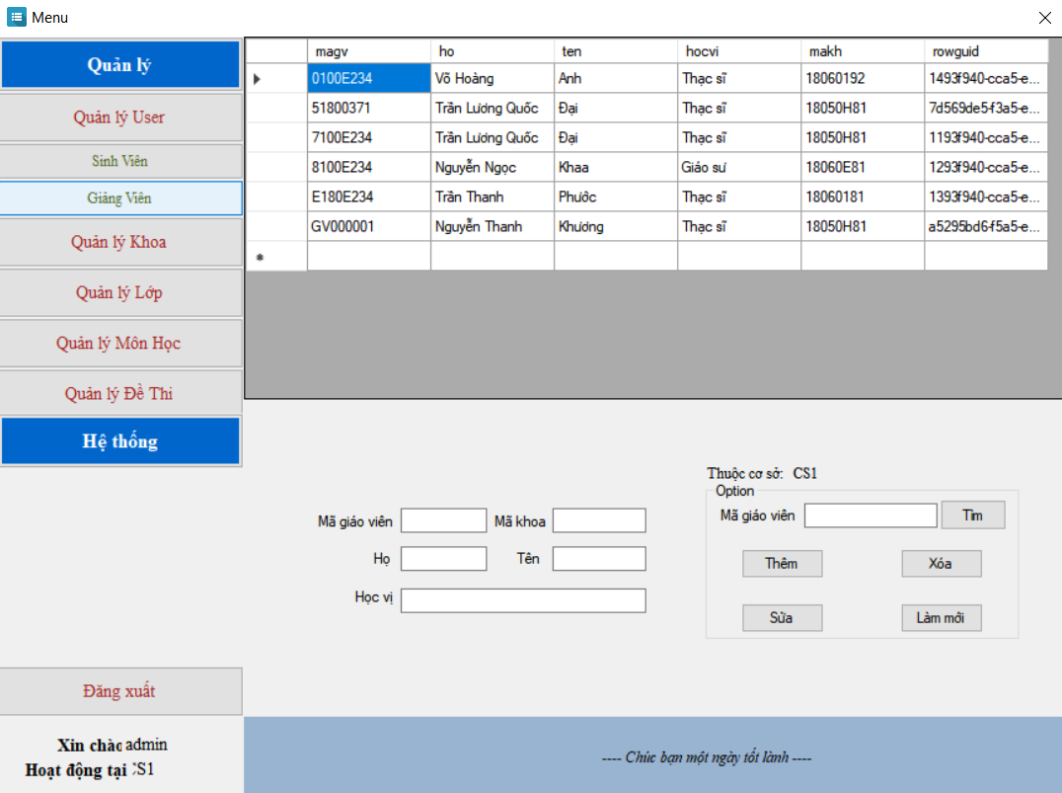

Hình 2 - Giao diện quản lý giảng viên

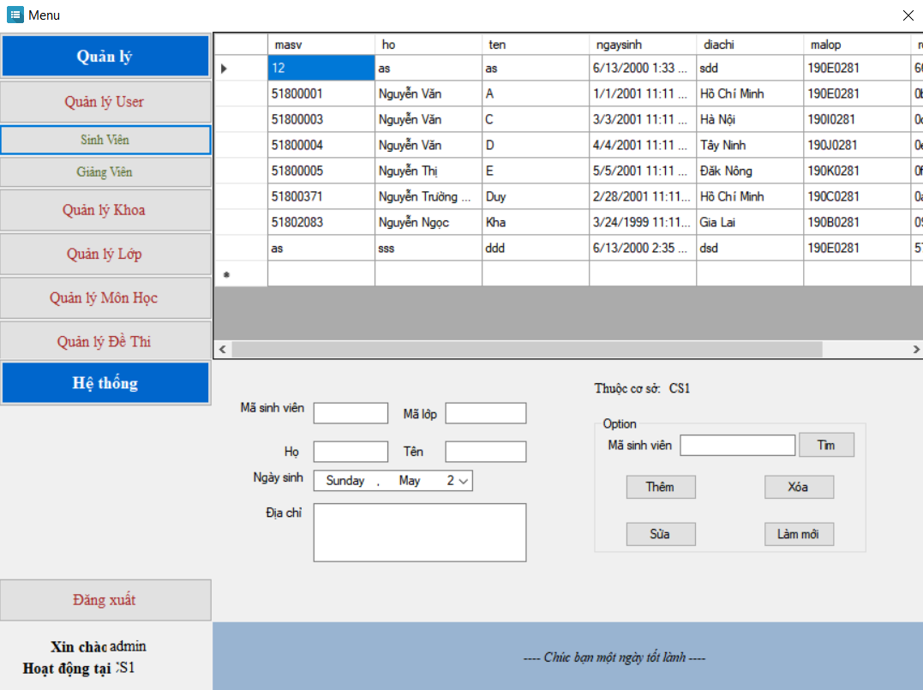

Hình 2 - Giao diện quản lý sinh viên

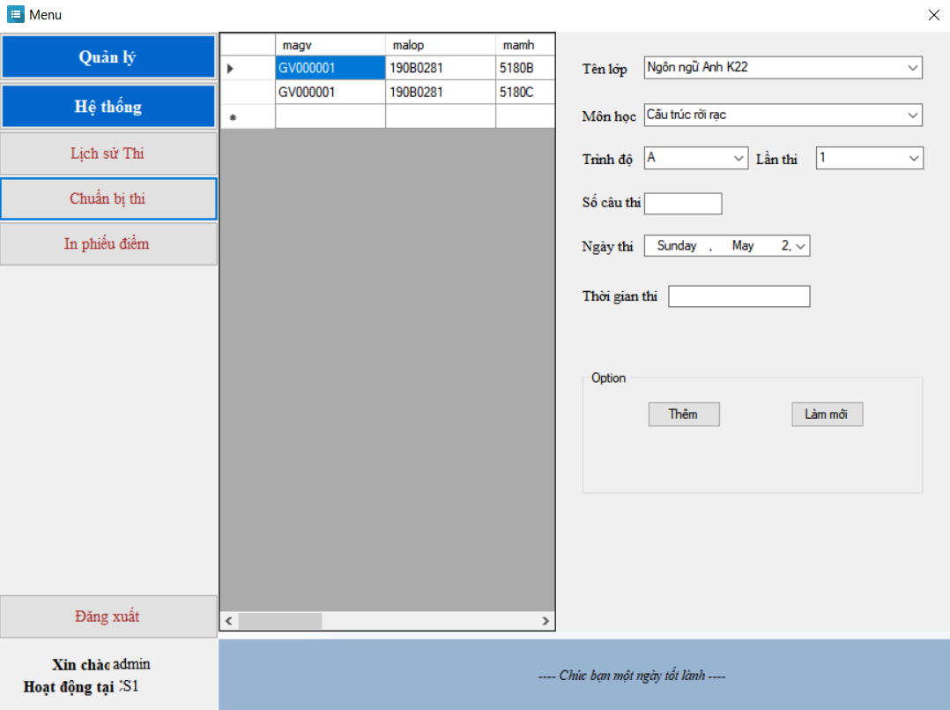

Hình 2 - Giao diện đăng ký thi của giáo viên

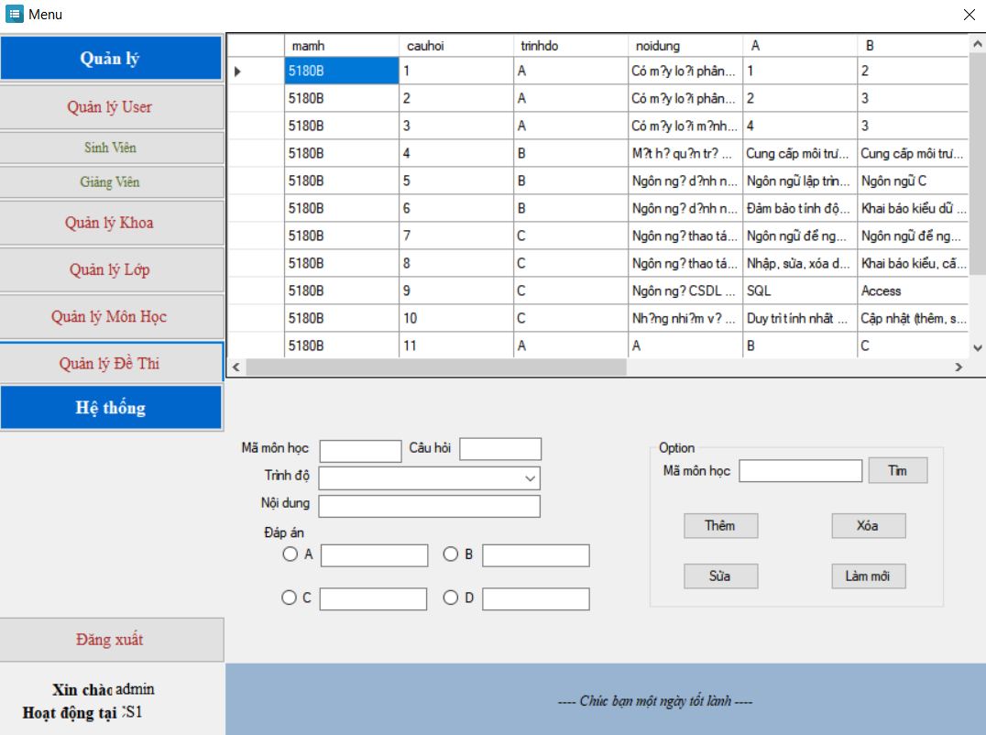

Hình 2 - Giao diện quản lý đề thi

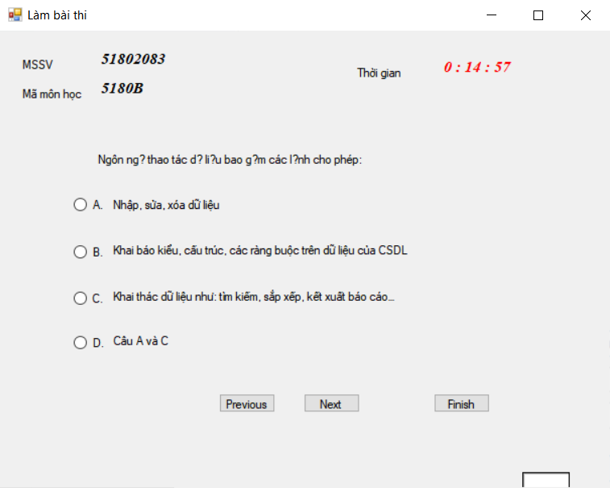

Hình 2 - Giao diện thi trắc nghiệm

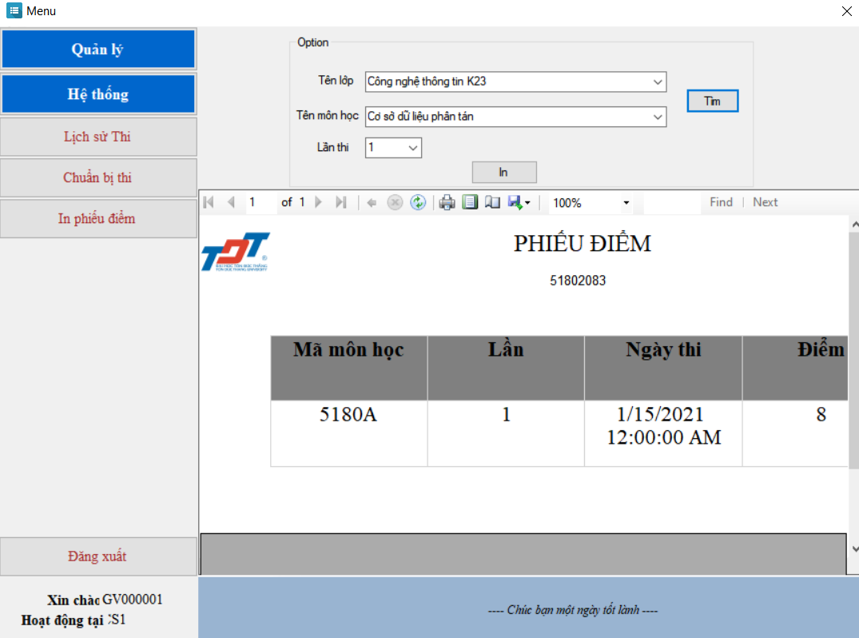

Hình 2 - Giao diện in phiếu điểm

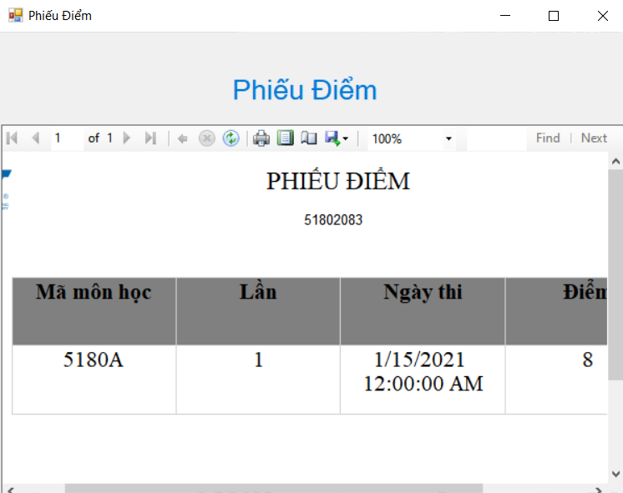

Hình 2 - Giao diện phiếu điểm

# TÀI LIỆU THAM KHẢO

|  |  |
| --- | --- |
| [1] | N. Trung, “Lý thuyết cơ sở dữ liệu phân tán,” 1 2 2012. [Trực tuyến]. Available: https://www.slideshare.net/myloveforyounqt/l-thuyt-c-s-d-liu-phn-tn. [Đã truy cập 2021 5 1]. |
| [2] | T. Triệu, “Cài đặt SQL Server 2019,” 30 10 2020. [Trực tuyến]. Available: https://www.youtube.com/watch?v=O2yhVbvfwWs. [Đã truy cập 20 4 2021]. |
| [3] | T. T. Nguyen, “[Cơ sở dữ liệu phân tán] Bài 1. Cấu hình SQL Server 2012(Configure Distribution) - Bước 1,” 8 9 2017. [Trực tuyến]. Available: https://www.youtube.com/watch?v=UcqVkqwX-T0. [Đã truy cập 20 4 2021]. |
| [4] | T. T. Nguyen, “[Cơ sở dữ liệu phân tán] Bài 2. Cấu hình SQL Server 2012(Create Publications) - Bước 2,” 8 9 2017. [Trực tuyến]. Available: https://www.youtube.com/watch?v=OlH_aKBisOA. [Đã truy cập 20 4 2021]. |
| [5] | T. T. Nguyen, “[Cơ sở dữ liệu phân tán] Bài 3. Cấu hình SQL Server 2012(Create Subscription) - Bước 3,” 8 9 2017. [Trực tuyến]. Available: https://www.youtube.com/watch?v=NmeD8AIqafU. [Đã truy cập 20 4 2021]. |
| [6] | T. T. Nguyen, “[Cơ sở dữ liệu phân tán] Bài 4. Các bước tạo Linked Server trong SQL Server(Phần 1),” 9 9 2017. [Trực tuyến]. Available: https://www.youtube.com/watch?v=ZpCks51UOb0. [Đã truy cập 20 4 2021]. |
| [7] | T. T. Nguyen, “[Cơ sở dữ liệu phân tán] Bài 5. Các bước tạo Linked Server trong SQL Server(Phần 2),” 9 9 2017. [Trực tuyến]. Available: https://www.youtube.com/watch?v=P9Ia0xA4eNg. [Đã truy cập 20 4 2021]. |
| [8] | T. T. Nguyen, “[Cơ sở dữ liệu phân tán] Bài 7. Phân quyền - nhóm quyền truy cập CSDL trong SQL Server(Phần 2),” 13 9 2017. [Trực tuyến]. Available: https://www.youtube.com/watch?v=Pwo-kLab6vU. [Đã truy cập 20 4 2021]. |
| [9] | T. T. Nguyen, “[Cơ sở dữ liệu phân tán] Bài 6. Phân quyền - nhóm quyền truy cập CSDL trong SQL Server(Phần 1),” 13 9 2017. [Trực tuyến]. Available: https://www.youtube.com/watch?v=8EAUgMs0fmQ. [Đã truy cập 20 4 2021]. |
| [10] | A. Technomark, “Connect To SQL Server Database Over Network - Enable Network Access in SQL Server - Remote Access,” 28 8 2016. [Trực tuyến]. Available: https://www.youtube.com/watch?v=EZSCnWTnvHs. [Đã truy cập 20 4 2021]. |
| [11] | C. T. Sự, “Cơ sở dữ liệu phân tán Quản Lý Vật Tư C# PTITHCM,” 27 10 2018. [Trực tuyến]. Available: https://www.youtube.com/watch?v=o2rG_Br5AMU. [Đã truy cập 21 4 2021]. |
| [12] | T. T. Hạnh, Bài giảng cơ sở dữ liệu phân tán, Tp Hồ Chí Minh, 2010. |